**Тема. Відрізки**

Мета: домогтися засвоєння учнями змiсту понять «вiдрiзок», «рiвнi вiдрiзки», «середина вiдрiзка», «довжина вiдрiзка», а також аксiоми вимiрювання вiдрiзкiв; виробити в учнiв умiння розпiзнавати на готовому рисунку вiдрiзки (користуючись означенням) i за готовими рисунками робити записи, що вiдповiдають аксiомi вимiрювання вiдрiзкiв, та, навпаки, розв’язувати найпростiшi задачi на застосування аксiом вимiрювання відрізків i взаємного розташування точок на прямiй.

Тип уроку: засвоєння знань, умiнь та навичок.

ХIД УРОКУ

І. Органiзацiйний момент

Учитель перевiряє готовнiсть учнiв до уроку та повiдомляє його тему.

ІІ. Перевiрка домашнього завдання

Розв’язування домашнiх вправ № 4–6 перевiряється пiд час фронтальної роботи за готовими рисунками.

ІІІ. Формулювання мети й завдань уроку. Мотивацiя навчальної дiяльностi

Для створення мотивацiї вчитель пропонує учням ще раз звернутись до взаємного розташування точки i прямої та точок на прямiй, виконавши завдання.

Завдання 1. Позначте на данiй прямiй точку A, назвiть частини, на якi подiляє точка A дану пряму.

Завдання 2. Позначте точки A i B на прямiй a. На скiльки частин подiляють цю пряму позначенi точки? Якi з цих частин є променями? Чи є названi променi доповняльними? Чи є третя з утворених частин променем? Чому?

Виходячи iз результатiв виконання завдань, учитель формулює основну дидактичну мету уроку.

IV. Актуалiзацiя опорних знань

Виконання усних вправ

Чи правильнi твердження?

1) Через точку площини можна провести не менше нiж 1000 прямих.

2) Сполучивши парами три данi точки площини, завжди дiстанемо три прямi.

3) На кожнiй прямiй можна вибрати принаймнi 1000 точок.

4) Із трьох точок на прямiй принаймнi одна лежить мiж двома iншими.

5) Двi рiзнi прямi на площинi можуть мати хоча б одну спiльну точку.

V. Засвоєння нових знань

План вивчення нового матерiалу

1°. Означення вiдрiзка; його елементи та позначення.

2°. Означення рiвних вiдрiзкiв. Середина вiдрiзка.

3°. Довжина як мiра вiдрiзка, одиницi вимiрювання вiдрiзкiв.

4°. Аксiома вимiрювання вiдрiзкiв.

Таблиця

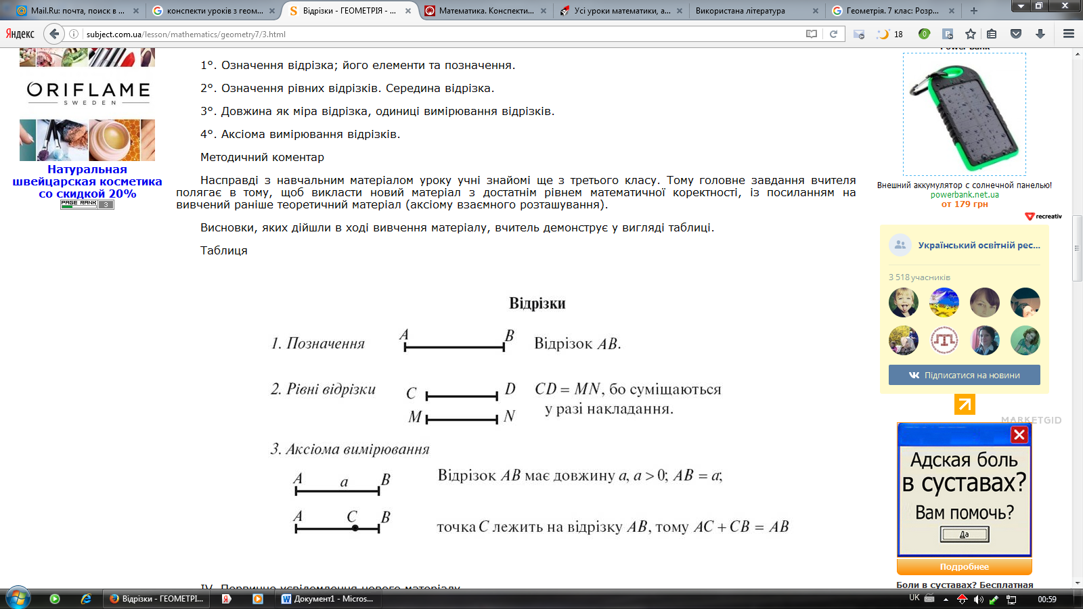

IV. Первинне усвiдомлення нового матерiалу

Виконання усних вправ (за готовими рисунками)

1. За рисунками 1, 2.

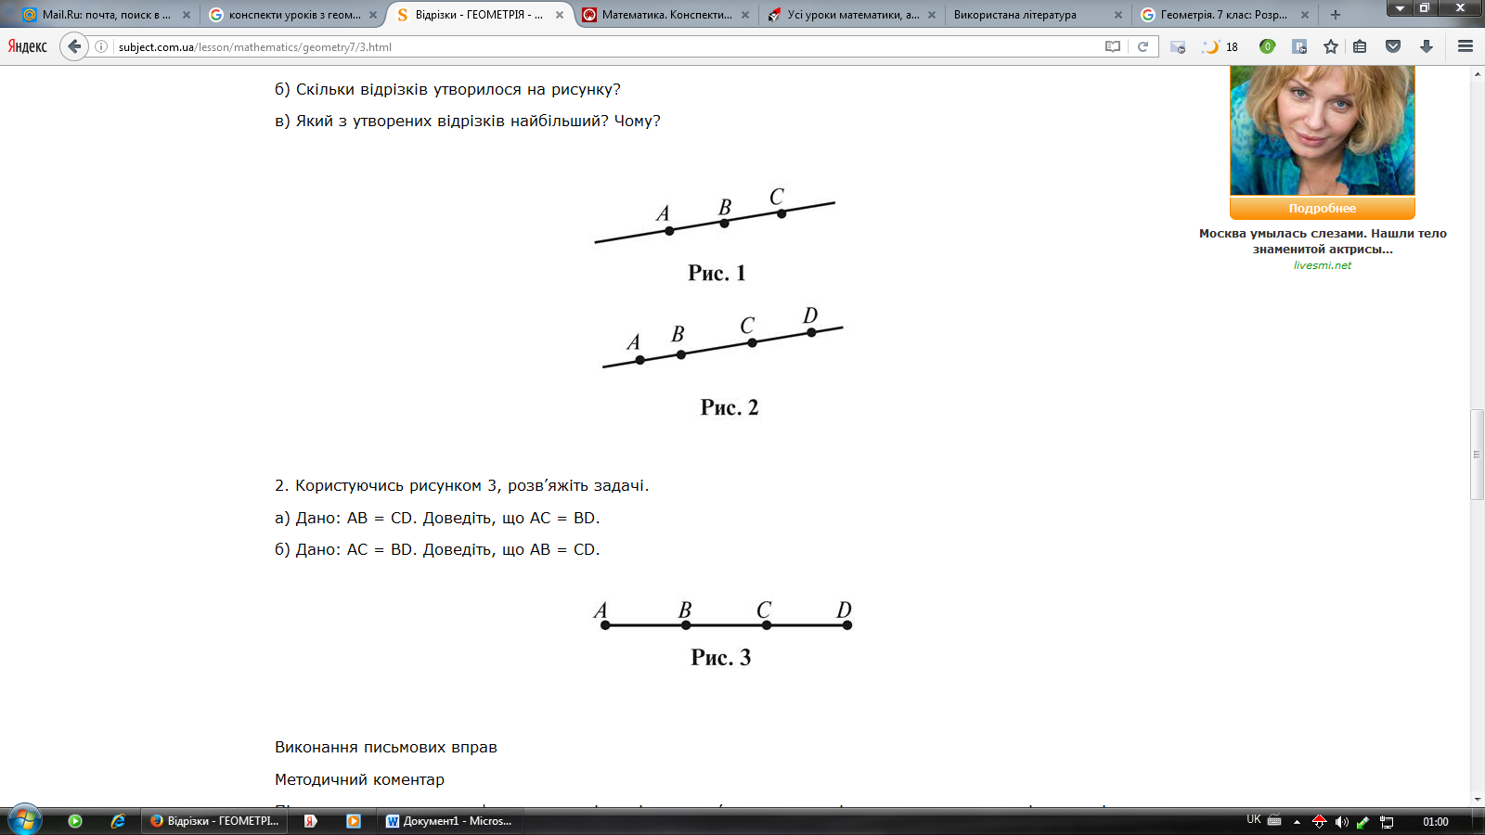

а) Опишiть взаємне розташування точок.

б) Скiльки вiдрiзкiв утворилося на рисунку?

в) Який з утворених вiдрiзкiв найбiльший? Чому?

2. Користуючись рисунком 3, розв’яжiть задачi.

а) Дано: AB = CD. Доведiть, що AC = BD.

б) Дано: AC = BD. Доведiть, що AB = CD.

3-3 Рисунок 2

Виконання письмових вправ

Рiвень А

1. На прямiй точка M лежить мiж точками K i N. Знайдiть довжину відрізка KN, якщо KM = 2,9 см, MN = 4,1 см.

2. На вiдрiзку MN позначено точки P i R так, що MP = PR = RN. Зробiть рисунок. Якi ще рiвнi вiдрiзки з кiнцями в даних точках утворилися на рисунку?

Рiвень Б

1. На прямiй точка M лежить мiж точками K i N. Знайдiть довжину вiдрiзкiв KM i MN, якщо KN = 24 см, а вiдрiзок KM бiльший за відрізок MN на 8 см.

2. Точки B i C лежать на вiдрiзку AD. Знайдiть довжину вiдрiзка BC, якщо AD =10 см, AB = 6,8 см, CD = 8,3 см.

Рiвень В (додатково)

На прямiй вiдкладено точки A, B, C так, що AB =17 см, AC =11 см, BC = 6 см. Яка з цих точок лежить мiж двома iншими? Чи змiниться вiдповiдь, якщо AB = 17 см, AC = 11 см, BC= 28 см?

VII. Пiдсумки уроку Домашнє завдання

Усно виконати вправи.

1. На прямiй позначено три точки. Скiльки вiдрiзкiв при цьому утворилося?

2. На прямiй точка A лежить мiж точками B i C. Який iз вiдрiзкiв з кiнцями в даних точках є найбiльшим?

3. Якщо точка C лежить на вiдрiзку AB, то вона лежить i на променi AB. Чи є правильним таке твердження?

Письмово розв’язати задачi.

1. На прямiй точка M лежить мiж точками K i N. Знайдiть довжину відрізка MN, якщо KN = 8,3 см, KM = 5,8 см.

2. На прямiй точка M лежить мiж точками K i N. Знайдiть довжину вiдрiзкiв KM i KN, якщо MN = 9 см, а KN : KM = 7:4.

3. На вiдрiзку MN позначено точки A i B так, що MA = 7 мм, AB = 4,3 мм, BN = 5,1 мм. Знайдiть довжину відрізка MN. Розгляньте всi можливi випадки.